今日动态
2024.3.25 周一 阴
记录人：杨慧
※一日活动篇
◎今日来园人数：20人出勤，4人缺勤。
姓名 | 来园情况 | 姓名 | 来园情况
刘汐妍 | √ | 孙杰文 | √
魏沐溪 | √ | 张铭皓 | √
刘一凡 | √ | 肖鹏源 | √
陈清月 | √ | 冷星辰 | ×
董沐瑶 | √ | 姜昊言 | √
刘诗玲 | √ | 王子木 | ×
朱梓嘉 | √ | 刘佳富 | √
沙明钰 | √ | 王慕阳 | √
陈可芯 | √ | 黄赫璟 | ×
夏忆馨 | √ | 陈宇杰 | √
苏忆晴 | √ | 恽修齐 | √
华欣语 | ×
颜承毅 | √

※晨间来园篇
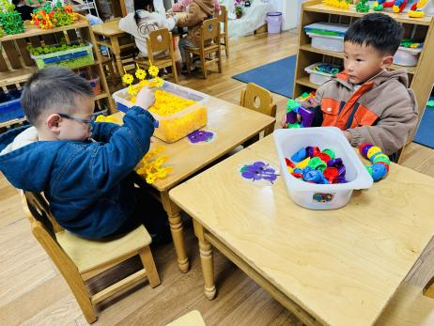 | 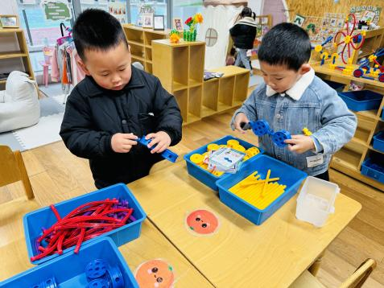 | 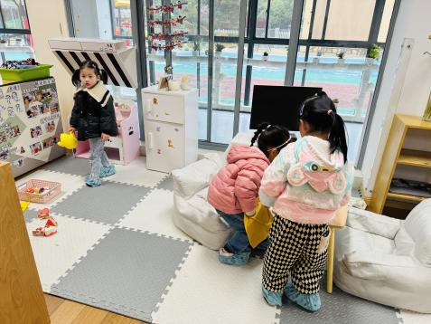
年年用黄色雪花片搭建了一辆火车，阳阳拼插玩具搭建了彩色的毛毛虫。 | 承承和肖鹏源万能工匠搭建了眼镜，还有一个埃菲尔铁塔没有完成。 | 瑶瑶做完饭，和一一准备喂宝宝吃饭，朵朵正收拾弄乱的厨房。
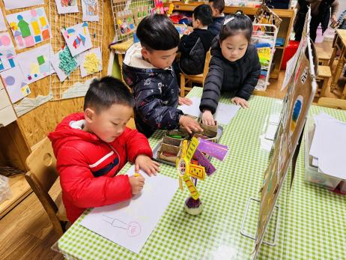 | 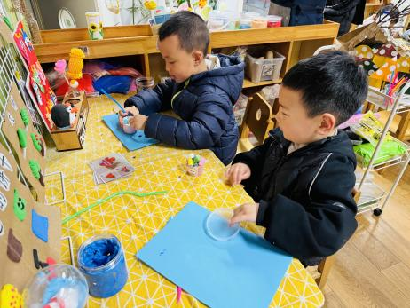 | 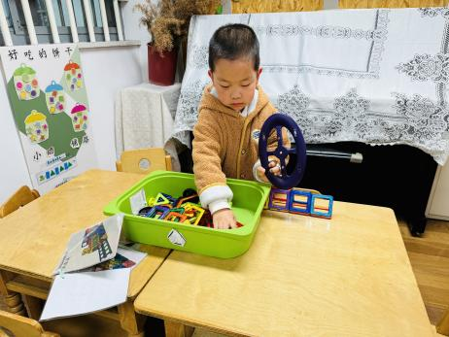
馨馨、牛牛和涵涵一起自由涂画。 | 皓皓和孙杰文一起做纸杯蛋糕。 | 皮皮看着图片在准备进行搭建。

※今日点心
牛奶、多样饼干、核桃仁
※户外篇
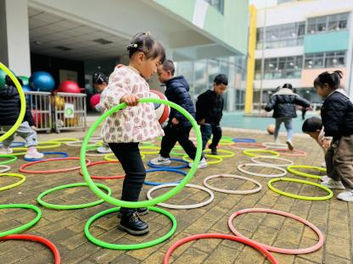 | 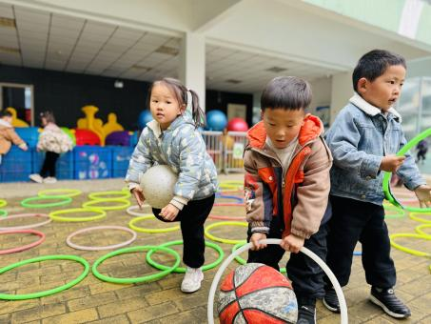 | 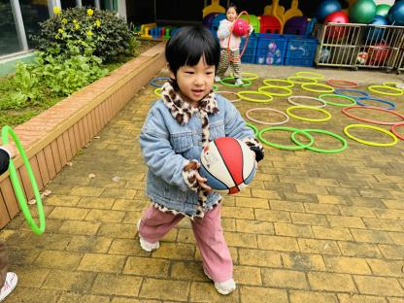

※集体活动
《春天来了》
春天是万物复苏的季节，不知不觉，春天已经来到我们的身边，在孩子的周围、大自然中到处都表现着生机勃勃，变化万千的景象。细心、喜欢探索的孩子们也在日常生活中初步发现春天到来的脚步。本节活动主要是让孩子和父母一起把发现的春天的特征记录下来，并在活动中表述出来，说说自己喜欢的春天。我班幼儿喜欢和大自然接触，每天在散步的时候，他们总是和小鸟打招呼，想和小树握手，与小草做亲密接触，他们对对春天有了一定的感知：天气变暖了，花儿开了，衣服穿少了！他们需要在引导下才能有序观察，他们能够用简短的词汇表述出自己的所见所闻，但想要用清晰地语句表达出自己的观察与感受还需要努力。
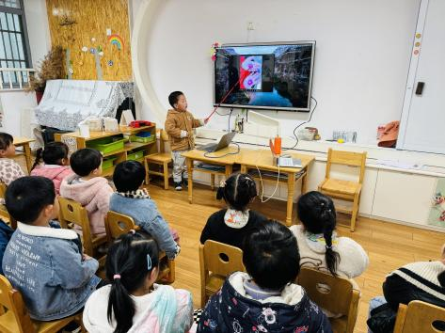 | 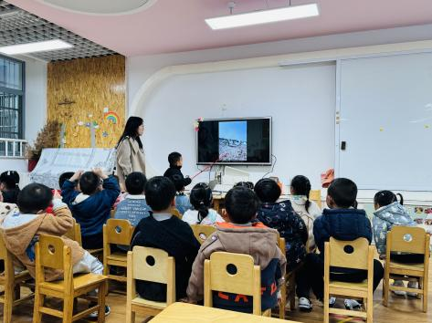 | 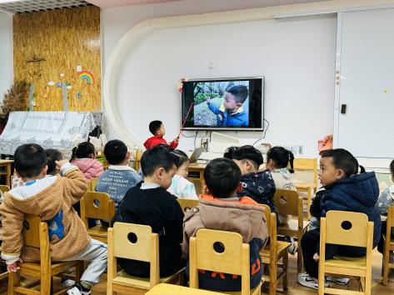
跟我的好朋友们一起分享春天的美景。

※午饭
红豆饭、烩三鲜、胡萝卜西蓝花、鸡毛菜虾米汤
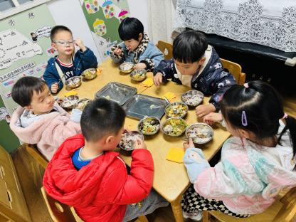 | 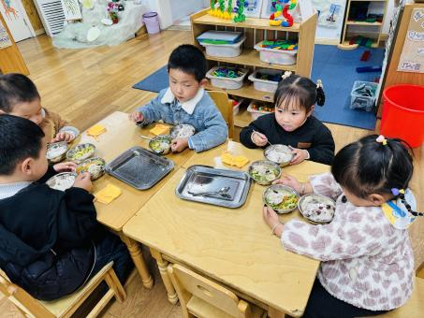
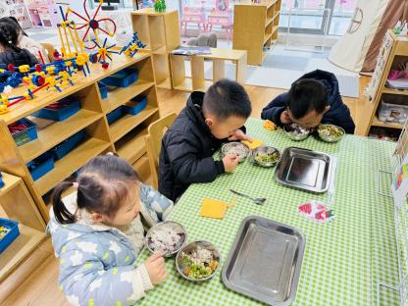 | 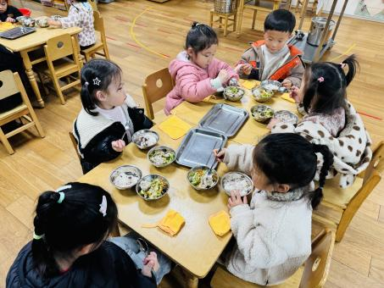

※温馨提醒：
- 快乐家园没有带来的宝贝请及时带过来。
2.早上晨检有的孩子指甲过长，指甲缝里脏东西很多，春天是传染病高发季，提醒家长注意帮孩子及时修剪指甲，注意个人卫生，做好传染病预防措施。

